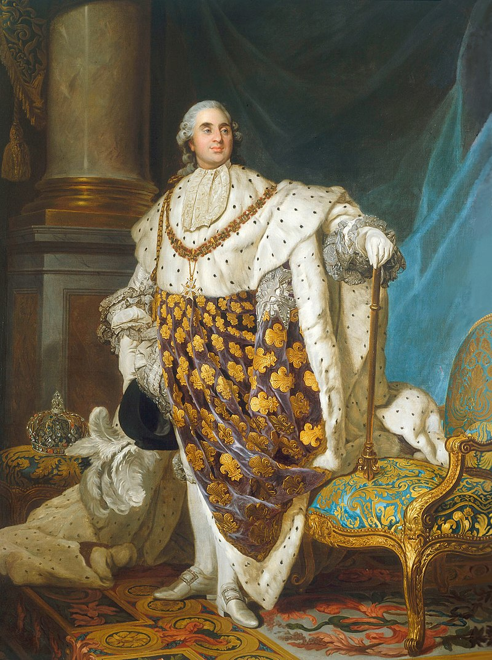
Louis XVI : du monarque absolu au roi guillotiné
PARCOURS APPROFONDISSEMENT
 | Eléments de réponses
Date de naissance et de mort
Période où il gouverne et avec quel titre | 1774-1791 :  1791-1792 :
Quel rôle joue-t-il dans la Révolution ?
Pourquoi et comment il perd le pouvoir ?
Circonstance de sa mort.
